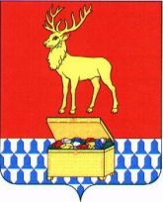

**Администрация муниципального района «Каларский район»**

ПОСТАНОВЛЕНИЕ

04 декабря 2017 года № 486

**с. Чара**

**О признании утратившим силу постановления администрации муниципального района "Каларский район" от 10 февраля 2012 года № 61**

В связи с принятием распоряжения администрации муниципального района "Каларский район" от 02 ноября 2017 года № 519-р «О мерах по совершенствованию организации исполнения и контроля за исполнением документов в муниципальном районе "Каларский район", руководствуясь статьей 29 Устава муниципального района "Каларский район":

1. Признать утратившим силу постановление администрации муниципального района "Каларский район" от 10 февраля 2012 года № 61 «Об утверждении Порядка организации контроля за исполнением документов в администрации муниципального района "Каларский район"».
2. Настоящее постановление вступает в силу с момента подписания.

Глава муниципального района

"Каларский район" П.В.Романов